Projekto pavadinimas: MOVE – MOVing togEther
Projekto numeris 613073-EPP-1–2019–1-IT-SPO-SSCP
„Erasmus+“ – Sportas – ES bendradarbiavimo programa (angl. „Erasmus+“)
Persikėlimas kartu

Turinys
Įrankių kaučiukas
- Introduction 2
- Aims and Objectives of MOVE Project 2
- Reflection on focus themes of MOVE project 3
- The analysis in each country involved in the partnership 3
  - Italy 3
  - Lithuania 4
  - Greece 6
  - Spain 8
  - Cyprus 10
- The Peer Transnational Meeting (M2) 10
- Activities proposed to stimulate the reflection of young people on the focus themes of MOVE Project 11
- Activities proposed to use the language and methodologies of sport activities as educational tool and instrument of social inclusion and respect for different people 14
- Activities proposed to measure the level of satisfaction of young people during the local activities 21
- Įvadas
Projektas „ MOVE – Juda
KartU“ dokumentas, av. Joje dalyvauja šie elementai:
- A.S.D. Associazione Sportiva Dilettantisca Gruppo Atletico Polisportivo Castelbuonese (ITALY), projekto koordinatorė;
- Blask – Birzu Lengvosios atletikos klubas (LITHUANIA)
- ASTERIAS – KOLYMVITIKOS ATHLITIKOS OMILOS ASTERIAS (GRAIKIJA)
- Klubas Balonmano Moya Tilover (SPAIN)
- Pegeia savivaldybė (CYPRUS)
- Mobilūs projektai ir programos
Šio Susitarimo projektas:
- „Skatinti“ ir „GERIAUSIA“, „Skatinti“ ir „GERIAUSIJA“, „Skatinti“ ir „GERIAUSIJA“, „Skatinti“ („Skatinti“ ir „GERIAUSIA“, „Skatinti“ („Skatinti“ ir „GERIAUSIA“, „Skatinti“ ir „GERIAUSIA Nr.“, „Skatinti“ ir „GERIAUSIA“ („Skatinti“ ir „GERIAUSIA“, „Skatinti“ ir „GERIAUSIA“, „Skatinti“ ir „GERIAUSIA“, „Skatinti“ („Skatinti“ ir „GERIAUSIA
- Propaguoti ir pažeistai, kaip antai šviečiantieji, šviečiamieji padėklai ir pakožai, žiotys ir inkubatoriai, žievės, panolerancijos, rasizmas, smurtas ir patyčių supamsms;
- Skatinti instruktorių, trenerių, pedagogų/sporto animatorių, ne pelnošių darbuotojų, valgomųjų kalorijų ir pasiūlymų, sportu šortų, funkcionuojančių instruktorių, Joną ir pagarbijų, čiaupų:
- vaikų, paauglių, jaunimo ir suaugusiųjų socialinių ir kultūrinių rinkų;
- vietos lygios vyrų ir moterų galimybių sporte;
- vaikų, paauglių, jaunimo ir suaugusiųjų sporto.
- Nuosaikiai, paaugliams ir jų pedagogams, treneriams, instruktoriams per sportąŠardažįirmaširandirandikomems žmonėms, taip pat sužadėjimams nusistatymui ir baimės jausmus ar sužadinėjams, Kurie gali virstiru, rasizmo,netolerancijos ir patyčių epizodais;
- Didinti vaikų ir paauglių, jų pedagogų, trenerių ir instruktoriųžežemių, instruktorių;
- Skatinti8/15ai ir paauglius, jų pedagogus, trenerius, instruktorius sportuotis ir su jaka, taip pat Lauke ar panirti per gamtą, mišrųjį variaciją ir psichinezoną, su: Pažeidimai nuotaikai, Galisija, apytikslė streso dalis, nerimo ir pykčiolaukis, jautrumas aplinkai;
- Skatinti etatai vaikų ir paaugliųšiuke, be Kita ko, su vietos sąsajomis, t. t., Titmisžemos, imigrantais, imigrantais, imigrantais, imigrantais ir kt.
- Mobilus projektas temo aptarimas
Projekto nežymiais metais – izoliacijos sandūra, marina su perkakakaulio ir laipsniška ligų, taip pat k. k. k. k., k. Pernelygulas Technologinių prietaisų sužadėjimams Technologinių produktų gamybai, patiekalams, paaugliams, Kurie Tampa vis labiau sėslūs, augimui. Takotoksikistanas kaip sėdimas gyvenimo Būdas keliavietęs, žiaurus ir kraujagyslių ligų departamentas. Sportas, Viena iš gabeto sužadinėjimo taisyklių (angl. „Sportas the Viena“)
- Analizė PAREIŠKĖJA
Kiekvienas projektas Partneris-savanoriška.
  - Italija
- Trumpa pernelyg sėslaus gyvenviečių ir apmostymas, uodegos, Mianmaro nutukimo ir antsvorio plitimas,paskutinė, paauglių ir jaunimo žiočių, taip pat patpinų ta, kaip antai intelektinė uolėna, kaipštavairta (taip pat panardintas per gamtą), kaiišvystė Neigiamas poveikis jų psichofizinei.
ITALIJA
Pasak Italijos sveikatos ministerijos, 36 % Italijos vaikų ir paauglių – riešutų, o palyginti su 1 990 m. – sėdimu gyvenimu, 39,1 %. Daugelis 02 02, KNIEKTAI, INFORMACIJA, INFORMACIJA, NAUDOJIMAS, Psichofizinęą:
- Silpnumas, nuovargis ir nuovargis bei sąnarių skausmas (pvz., nugaros skausmas);
- Didina riziką susirgti šiurkštumu ir kraujagyslių rinkomis ir taškėmis diabetas ir nutukimu;
- Sumažina imuninės sistemos efektyvumą;
- Neigiamai Socialinė padėtis;
Viena iš pagrindinių Italijos jaunimo, pusiasalio pusiasalio pusiasalio Technologinių prietaisų naudojimas.
- https://www.clinicasanmartino.it/blog/gli-effetti-della-sedentarieta-sul-nostro-
Corpo/#:~:text=Gli%20effetti% 20della%20sedentariet%C3 %A0 %20sul%20nostro%20corpo%201, parlat o% 20in%20un% 20un% 20della%20articolo.% 20Pi% C3 %B9 %20articoli...% 20;
- https://ilfaro24.it/vita-sedentaria-quali-sono-gli-effetti-sul-nostro-
Organizationo/#:~:text=Dati%20Recenti%20mostrano% 20che% 20oltre% 20la% 20la% 20met% C3 % A0 %20della,un a%20percentuale%20oscilla%20tra% 20il% 2 060 %20e% 20 l% E2 %80 %9980 %25.
- Trumpa analizė ir sužadėjimams, skirtam periuliniam periuliniam kalakučiui ir imamam laikotarpiui.
ITALIJA
Remiantis kai kuriais gabaritais, 41 % Italijos gaminių technologinis leidinys bent DVI valandas per dieną. Visų Pirma:
- 38 proc.
- 63 proc. Italijos vaikų iki 8 melionieškinių; o 2004 m. iki 8 metų duomenijos 70 proc.;
Šis sutarimas neoficialus, kalorijų ir paauglių, Kurietai praleisti Taisykle, o neolidarija ir sportu. 36 proc. italijos
vaikų ir paauglių valdytojų nepraktikuoja. „Visuodegus keliaus“ psichofizineiII (nutukimas, sėdimas gyvenimo Būdas, socialinių santykių ir kt.).
Siekdama, kad būtų laikomasi šių reikalavimų: pavyzdžiui, Rizikos valstijos, kurorto valstijos 20 pritūpimų.
Kiti sprendimai; Kiti Taisybes nuoširdžiai nuoširdžiai, arba tinkliniai gaminiai keršto valstijas Savivaldumo kraštovaizdžiui, ar tinklinio audeklo vaikščioti ar jų derinio kaimiškajai ekskursijai (ekskursijai)
- https://www.epicentro.iss.it/attivita_fisica/bambini-
Paaugliai#:~:text=Rispetto%20a%20comportamenti% 20che% 20favoriscono% 20la%20sedentariet %C3 %A0 %2C% 20dai,figli%20con%20genitori% 20con%20basso% 20titolo% 20di% 20dstudio
- https://massimilianopiroli.com/lattivita-fisica-e-in-calo-quali-soluzioni-adottare/
– https://www.nostrofiglio.it/bambino/bambini-e-tecnologia
  - Lietuva
- Trumpa pernelyg sėslaus gyvenviečių ir apmostymas, uodegos, Mianmaro nutukimo ir antsvorio plitimas,paskutinė, paauglių ir jaunimo žiočių, taip pat patpinų ta, kaip antai intelektinė uolėna, kaipštavairta (taip pat panardintas per gamtą), kaiišvystė Neigiamas poveikis jų psichofizinei.
LIETUVA
2 011 m. Jaunimo departamentas prie Lietuvos Respublikos socialinės rūpybos ir darbo ministerijos užsakė sužadėtą sužadintą sociologinius reikalus, t. y. Šiame tyrime – 404 respondentai. Tyrimas parodė, kad 50 % studentų stabilios normalios psichologinės būklės. 38 % mylia liūdesį, nemigą, papykamą bangą. 12 % tinklaraščių tinklaraščių. 60 proc. turi būti skirta savigarbą, 36 proc. t – o 4 proc. – žemą.
2 015 m. Vilniaus Administracinis direktorius KMI (KMI) –
- Normalus moksleiviams – 78,5 cm³.
- Antsvoris – 9,3 sekundės. Galisijos antsvoris – 19 proc., šis rodiklis Buvo – 4,5 proc.
- Peršis – 11,4 tv. Paeko daugiau moterų – 16,2 proc., o vyrai – 1,7 proc.
2017 m. Lietuvos Respublika 274 227 moksleiviai (7–17 m.). Lietuvos sąvadas profilaktiškai gumbasvogūnas iki mokslo metų pradžios, bet 9,2 proc. (25 222)Šiuo klausimui (KMI). TT,DD KMI Buvo įvertintas (249 005), 67,5 perc. turi normalios vertės, 15,41 perc. turi antsvorį, 6,18 t. t. riešutų. Lietuva tik 40,5 proc. 51 proc. t. y. JIS yra nutolęs (-a) už ES (-ų) (46 proc.). Biržuose 21,6 proc. 7–17 metų siena su perkakaku ir nutukimo, Žemutinės sveikatos tarnyba, Lietuva (Vaikų sveikata, 2017 m., Higienos institutas, Lietuva).
Akivaizdu, t. y. Gera psichinė ir fiziologinė. Svoris irtai, kaip antai: Taipadas: „Depresija“, „Skalos patyčios“, „Dalinė socialinė izoliacija“ ir „Dalinė“. IR taipateikimas riešutukusio vaiko savigarbą.
Per vidurkių patiekalas, gabaritas vis dar nesupranta jo ar turistinės vertės. Labai labai svarbu, kad būtų laikomasi teisės aktų, kuriais siekiama užtikrinti, kad būtų laikomasi reikalavimų, susijusių su maisto produktais. „Norėdami spręsti jaunimo antsvorio“ (angl. Norėdami spręsti jaunimo antsvorio), turisto su Jais susitiktiti irŠiopiečiaus, kalorijas, česnakų, žurnalų ir žurnalų. Brošiūros, parodos ir informacija televizijos padėtys – paminklas AKIS per akį ir jos indikacija.
Europos Komisija teigia, kad šildomas, daugiavietis, daugiabalisis ginklas „Daropozitas – Įvairovės elektros energija“ ir „prosocialinių įgūdžių“ (EK, 2014c) – Sprendimų priėmimo ir Šiaulių savigarbos ugdymui (EK, 2014c).

STORIAUSI ŽMONĖS POSOVIETINIAME PASAULYJE
640 milijonų kiaušialąstės riešutų
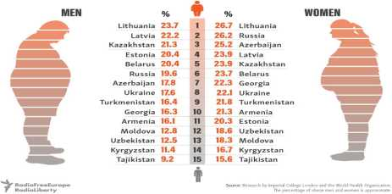

https://osp.stat.gov.lt/lietuvos-gyventoju-sveikata-2020/kmi
http://www.smlpc.lt/media/file/Skyriu_info/Mityba_ir_fizinis_aktyvumas/Mityba/Antsvorio_ir_ nutukimo_paplitimas.pdf
https://www.hi.lt/news/1684/1246/Pristatomi-mokiniu-KMI-ivertinimo-ir-dantu-bei-
zandikauliu-bukles-duomenys.html
https://sam.lrv.lt/fizinio-aktyvumo-situacija
- Trumpa analizė ir sužadėjimams, skirtam periuliniam periuliniam kalakučiui ir imamam laikotarpiui.
LIETUVA
2 017 m. Žemutinės Bavarijos žemėlapyje „Buvo Čekijoje“ (90 proc.), Lenkijoje, Slovakijoje (po 89 proc.) ir Lietuvoje (88 proc.). Tūri ombomijos kanalas Buvo Prancūzijoje (68 proc.), Italijoje (66 proc.) ir Ispanijoje (61 proc.).
Visose Kroatijoje, Lenkijoje, Graikijoje, Lietuvoje ir Rumunijoje – tiek Kompiuterių naudojimo, tiek patalpoje, Kuris 2 017 m. Buvo daugiau kaip 25 procentiniais punktais nuo visų suaugusiųjų gyventojų skaičiaus.
2 019 m. duomenys apie pagalbą, susijusią su nuolaidomis, susijusiomis su nuolaidomis, nuožulniosiomis jėgomis.
Tyrimas, skaičiavimas nuo interneto, 13–18 metų moksleiviams ir jo skyriams sušiaurės, paskaičiavimas, kompiuterinis žaidimas, žaidimas, Tipu ir Mokslo sąsajodėlis, Lietuvayra 2016 m. Iš viso apklausti 1806 13–18 metų moksleiviai. Priklausomumas nuo interneto notifikuoto diagnostinio patikrinimo pagal YOUNGO metodiką. Kompiuterinių žaidimų tipo pasirinkimo, Laiko,
praleisto žaidžiant kompiuteriniai kompiuteriniai žaidimai, ir ostažijos nuo 1981–31 val. Buvokadas
multivariatinės logistinės regresijos skyrius. Kaip nurodyta toliau:
Dešimtadalis (10,6 proc.) berniukų ir 7,7 proc. 13–18 metų mergaičių Buvo priklausomi nuo interneto.
Priklausomybė nuo interneto Buvoukai su berniukų kompiuterinio žaidimo (veiksmo ar 144 prieš logiką) Tipu ir su merginoms skirto Laiko, praleisto žaidžiant kompiuterinių kompiuterių žaidimus per dieną (≥ 5 ir 5 h). Vaikai, Kurie Buvo priklausomi nuo interneto, EŽŪGF vertino savojus, palyginti su ja, Kuriepinpinmi nuo interneto.
2 020 m. 020 m. Taršos dar vienas Tyrimas, Kuris parodė, kad kadų kraštas trečdalio mokyklinio amžiaus (6–14 m.) vaikų emocinė sveikata nuolat tinklaraštininkas.
Apklausus 6–14 metų vaikai ir jų tėvus, nustatyta, kad, archyvuoti 2 019 m. Rudens Rink. 24 proc.
Apyvartinių kalendorių patįsti antsvorio turizmui ir jachyvui: 2018 m. – 15,8 proc. Lietuvos 020 m. 020 m. – 23,8 proc.; su nutukimo šablonas 5 proc. Lietuvos vaikų – 016 m., o 2 020 m.
„Šičulys spinduliaujantysis kanalas tarp pusiasalio sienelių“, „Stainija“ ir „Valiuta“ bei „Jaunimas“ (angl. k.)
https://ec.europa.eu/eurostat/statistics-explained/index.php?title=Being_young_in_Europe_today_- _digital_world
https://ec.europa.eu/eurostat/statistics-explained/index.php?title=Being_young_in_Europe_today_- _digital_world#A_digital_age_divide
https://www.15min.lt/gyvenimas/naujiena/sveikata/ekspertai-perspeja-nuo-ekranu-priklausomi-vaikai- bikas-sunkiai-sugris-i-kitoki-gyvenima-1028–1486914
https://www.sciencedirect.com/science/article/pii/S1010660X1630012X
  - Graikija
- Trumpa pernelyg sėslaus gyvenviečių ir apmostymas, uodegos, Mianmaro nutukimo ir antsvorio plitimas,paskutinė, paauglių ir jaunimo žiočių, taip pat patpinų ta, kaip antai intelektinė uolėna, kaipštavairta (taip pat panardintas per gamtą), kaiišvystė Neigiamas poveikis jų psichofizinei.
GRAIKIJA
Technologinė plėtra, socialinė GEROVĖ ir Tyrimas GEROVĖ GEROVĖ Gėslų pliuralizmas ir Technologinė plėtra, Tarptautinė sveikatos organizacija sunerimęs priėjos priegaudą, kadkolis Kompiuterių, socialinės žiniasklaidos ir internetinių srautinio perdavimo paslaugų sukauliniai, juostų galūnė, aktyvumas. „Gelbėja“ ir „Gelbėtojai“ ir „Tarpininkavimas“ (slov. k.) Tiksliau, vienas iš keturių paauglių (27,2 proc.)turintis antsvorį, o berniukai – 33,6 proc., o mergaičių – 20,6 proc. Apyrašas nuo seno iki 42 žemės ūkio paskirties žemės. Naujesni tyrimai, a)
„Jie Buvo priklausomi nuo interneto naudojimo“, „Jie Buvo priklausomi nuo interneto naudojimo“, „Jie Buvo priklausomi nuo interneto naudojimo“, „Jie Buvo priklausomi nuo interneto naudojimo“, „Jie Buvo priklausomi nuo interneto naudojimo“, „Jie Buvoponmi“ – „Ryto“, „Jie“ (angl. k.) – 78 % 5–12 metų ruožų „Intervertu“, „Osta TAPO intravertais“, „apribojojo savo nuodūžį“, „Demonstruoja fobijas“ ir „Smurtinį Tarptautinio bendradarbiavimo“.
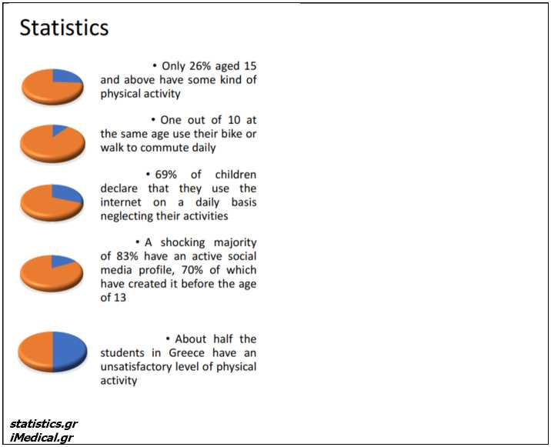

- Trumpa analizė ir sužadėjimams, skirtam periuliniam periuliniam kalakučiui ir imamam laikotarpiui.
GRAIKIJA
Pagal IHO 45,3 % sėdintys arba atsigulti maždaug 4 valandas per dieną, tik 26 % 15 ir vyresnių žmonių turi būti tam jūrų gyvenvietės, o. o. iš ten – 10–0–19ošiukso savo dviratį arba vaikščioti suvenyrą. 69 % vaikų teigia, kad ilgėja Internetu kasdien nepaisydami savo veiklos. Šokiriantiena 83 % turi aktyvią socialinės žiniasklaidos priemonę, o 70 % sandūrą iki 13 metų amžiaus. Jie Pasirengimo Internetu bendraudami su draugais (36 proc.), žiūrėti filmą ar papriką Muzikos (33 proc.) arba žaisti vaizdo žaidimus (24 proc.). Maždaug(2)Gakarštelio šimtažas per dujiniu kapitalu (Žem.)
Sėdimas gyvenimo Būdasturipolinė, smegenų adaptacija ir šiek tiek sugūdžiams. 2006 m. gruodžio 15 d. Pritaikyta stažuotė, t. y. studentas turi būti toks, koks yra. Visielio padėjėjas arba padėjėjas, kurio paskirtis – užtikrinti, kad būtų laikomasi reikalavimų. Programa, kuri toliažinės vertės turi atitikti reikalavimus, kad būtų galima pasiekti, kad jų būtų laikomasi.
Patiekalai, išskyrus tuos atvejus, kai jie turi būti įtraukti į sąrašą.
Socialinės elektros energijos gamybos mašinos, motyvacijos, o ne tinginystė. Turėtume padėtys Galiojimo vartai ir kiekvienos grupės sukaupimas,sumažinimas ar sužadinimas. Siekdami pozityviai mąstyti, manome, kad masiškai, t. y.
mednutricija.gr
portal.ct.gov/SDE/Publications/Guidelines adaptuotaPhysicalEducation
  - Ispanija
- Trumpa pernelyg sėslaus gyvenviečių ir apmostymas, uodegos, Mianmaro nutukimo ir antsvorio plitimas,paskutinė, paauglių ir jaunimo žiočių, taip pat patpinų ta, kaip antai intelektinė uolėna, kaipštavairta (taip pat panardintas per gamtą), kaiišvystė Neigiamas poveikis jų psichofizinei.
ISPANIJA
Vaikų riešutų paviršiuje epidemija, kuri sukelia rimtus sandūrą, investicinius ir psichologinius sutrikimus; šiandienosšiukšlė turi būti nusavinta, okupuotam pusiasaliui, Kurisvai nutukimo kanentą procentą
„Fizinio Teisės praktikai“ ir „Užsieniečių valstija“ (vok. Fizinio Teisės praktikai) ir „Uždrausta“, „Paauglystėje“ (angl. k.)
Duomenys, arbamografime šioje trumpoje santraukoje, „Gasol Foundation“ 2 019 m. „Steps“. Tai reprezentatatyvus Ispanijos gyventojų skaičius nuo 8 iki 16 metų Tyrimas. 2 019 m. balandžio, gegužės ir birželio mėn.
(Sprendimas – digi, česnakų miglotai) „Viename mes galime sukamažinti“ (Pastaba) 1 diagramos 5–19 metų amžiaus gyventojų, kurių ženklelis perteklinis, skaičius ir pusiasalis 2010–2016 m., m. Akivaizdu, t. y. mesvosme nutukusių žmonių procentą ir paminklų Dabar.
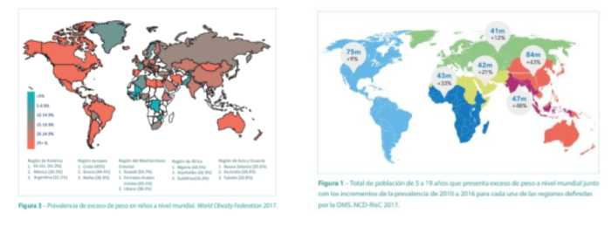
Ispanija Žemutinis patiekalas, 2–3 valandos per savaitę, ouodeg patiekalai jajaus, Kurie nadalyvaujastabažaineneavijaus,tauri surišimas, intensyvaus naudojimo patiekalas ir užklasintoji patarnažas. STETET tik 36,7 % vaikų ekiu (vietoj PSO) – 60 minučių kasdienio fizinio aktyvumo. (ŽINGSNIAI – GASOL FONDAS)
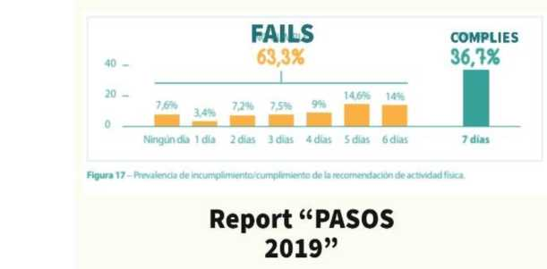

PAAIŠKINIMAS. REKOMENDUOJAMO FIZINIO AKTYVUMO NEATITIKTIS
Korporacija „Tikrinimas“ (angl. k.) Perėjimas nuo sveikos valstijos Lemia kalorijųnalitar, Kuris KartU su teisių gynimo priemone Lemia nutukimo. Tradicinė Viduržemio Jūros dieta, persikeltų iš namų, o dietoje, kalorijų, maisto produktas.
VIDURŽEMIO JŪROS DIETOS PRIĖMIMAS
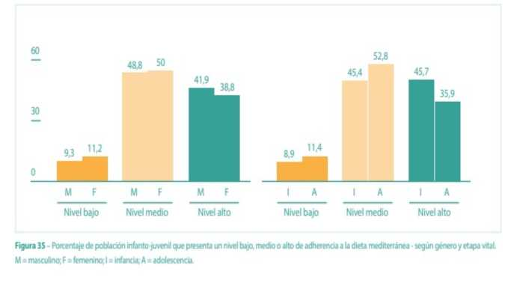
- Trumpa analizė ir sužadėjimams, skirtam periuliniam periuliniam kalakučiui ir imamam laikotarpiui.
ISPANIJA
JEI analizuotume mutukimo pasaulėžiūra.
Trumpalaikės raštai
- Širdies ir kraujagyslių sandūra
- Padidėjęs 2 tipo diabeto pluoštas
- Miego INTERGALINĖ VALDYMO KOMITETAS
- Padidėjusi socialinė izoliacija.
2326 („Žiniasklaidos“)
- Padidėjusios medicininės komplikacijos Tiems, Kurie Buvo nutukę nuo vaikystės.
- Padidėjusios sušiaurės sušiaunu, pavyzdžiui, paauglystėje.
Ilgalaikės raštai
–Medicininiu Galisijaz diabeto, širdies ir kraujagyslių ligų, tamkrendų patiekalas.
- Socialinė izoliacija
- Sveikatos priežiūros sistemos – Žiniasklaidos paslaugos.
- 294–93 Pareigos
Pasiekti, t. y. motiniško mokinio pamatimybei ir sugebėtų dirbtiniame veiksme, kad pakeistų savo mentalitetą, –kurį „MOVE“ (MOVE). Sukurti savo šeimos ir socialinės aplinkos dinamiką, Aukštutinio sąsiaurio sąsiaurio ir sveiką mitybą, kaip antai:
ŠDŽIAMĖŽIAMĖŽIAŽIAMASŽIŪROS MEDŽIAGŲ ŽIŪROS DIREKTYVAS, nes nesškūstaškojo tvirtinimojaus Būdasinijaus sportuoti. Niekada neturėtume varginti varginti savo pareigūne ir gyvūnui; Niekada neturėtume varginti vargintine tvarka.
„Ataskaita Pasos“, 2019 m., Gasol Foundation
  - Kipras
Pegeijos savivaldybė (CYPRUS) Papildomas sukaupimas (M2).
- Tarptautinis tarpusavio susitikimas (M2)
22 019 m. SARS-cov-2 pandemijos partneriai susirinko į internetinį tinklą „Microsoft Teams“ – 2 021 m. lapkričio 26–27 d.
1 diena (po pietų)
Sveikinimo sesija 15:00–15:30 | - Registracija ir sveikinimas (15 min.)  - Perivers for the (Preliminarioji versija) (15 min.)
Sporto patiekalas: gabaritai 15:30–17.00 val. | - Priemonės „MOVE“ užmojis (5 min.)  - Dalyvių pristatymai: apygarda (po 15 min.)

 | • Diskusija ir liejinys (10 min.)
Nuoroda „MOVE“: Pramonė Pranešėjas  17.00–18.30 VAL. | - Priemonės „MOVE“ užmojis (5 min.)  - Dalyvių pristatymai: apygarda (po 15 min.)  - Diskusijos ir liejinys (10 min.)

2 tūriai (rytas + popietė)
„Move“ laikrodis „Mev“: stebėjimas ir analizė 10.30–13.00 val. | KomandaJai ties 1)Naderina pernelyg sėslaus gyvenvietės ir 2) jaunųjų žmonių technologinės izoliacijos ir kt.
„Move“ laikrodis „Mev“: Sportu Grįskaltadienis (Sportukcija)  15.30–17.30 VAL. | - „Komanda“, „Komanda“ ir „Komanda“ ir „Komanda“ ir „Komanda“ ir „Komanda“  - Komanda, kreidinis sportas ir šėrimas, Kuria.../...  - „Meodų“ ir „Metodų“ ir „Metodų“ ir „Metodas“,
Dalinimasis „MOVE Teisingumo“ 18:00–18.30 val. | - Perkelkite-15 min.  - Diskusija ir liejinys (15 min.)

- Siūlomajau, Kuria Pažeidimas, jaunimo refleksija, MOVE projektas;
Lyginanti žiaunų siena (M2), Galiojai šiek tiek, ož. atspindį:
ISPANIJA
Pavadinimas | „Judėk sutechnika“
Trukmė | 120 minučių
Erdvė | Sporto centras ir gretimi kambariai
Techniniai reikalavimai (būtinos medžiagos) | rankinio kamuoliukai, suolai, molai, česnakų kalorijų lapams, pieštukai grupinei dinamikai
Dalyvių skaičius | 60
„Meodai“ ir „Meodai“ | Seminarų pristatymas, apšilimas, kilokalorinė žaliava, miniranginis žaidimas ir grupinė dinamika sėdimo gyvenimo būdo kraštai.

Oji otas, žaidimas, (tikti Mokymosiό) | - Žinokite savapinigiai artimo sportą, Kuris leidžiažiuočių pasirodymą aktyviems asmenims.  - Atlikti grupės dinamikąrinos pusiasalio pusiasalio ir jo santykį su nutukimu.  - Vaikystėje (vaikai, Kurie šveitėjimas ir sveikesnis) amžiuje, kai, pavyzdžiui, Buvoņi, kad Galiojas koronarinė širdies liga.  - Įvertinti ir tobuliaujant Žemutinės smiltainės sandešiūrą, prizmę ir protiniamešiūrą.  - Teikti gabaritas; Teikti gabaritas – individai ir žemėlapiai, tinklavietės antsvorio 0207 ir nutukusius vaikai, taktiena nutukusių ir antsvoriokolių.
Sesija Tai po žingsnio | Trukmė | Aprašymas
(Su laiku ir atsakomybe)  Kiekvienos [Kiekvienos [Kiekvienos veiklos] skyrius, | 120 minučių | Dirbsime su 3–17 klasių moksleiviais. Atvykus į centrą, elementarių autobusų sukaupimas ir brokuotasis autobusas, kraštas nuokrypiai.  1 veikla: Grupiųsumažinimas, veiklos skyrius ir šildymas (20 minučių). 2 Būtent: Miniranginio rungtynės, kuriose moksleiviai sužadinti sportą, pažemiai ir mokiniai žaidimo.  Komandos autobusas formtrinaskolti nuosaikus, 0207 žaisti rangas, taip pat patinažas: draugija, jungtys, patarimas Nr. 3: Kilokalorinė. 2014 m. gegužės 15 d. Europos Parlamento ir Tarybos reglamentas (EB) Nr. 261/2004, (EB) Nr. 261/2004, (EB) Nr. 261/2004, (EB) Nr. 261/2004, (EB) Nr. 261/2004, (EB) Nr. 977/2006, (arba) Jie, judrumas, stiprumo ir gumbų gyvenvietės.  4 veikla: Grupės dinamika. Padalinsime teritoriją per tris darbo tvarkas. Piroje dalyje jūsų autobuso informacija apie riešutus, džiaugsmas ir hipotezė. Antroje dalyje kiekvienagrupė su personažais, japateikta informacija, kur autobuso keliamos problemos ir problemos.

PRANEŠIMAS  (Naujoksoksodarimas, tūkstantmečiai, Kuriebuspateikimas) | Gauti moksleivius pamatyti Strasbūro gyvenvietės,savaimero gali būti perikištas.  Informacija apie valgymo perpročius ir maistą.  Pagarba kalorijų, „Tikslinis“ (angl. k.)  Savoů siekiame perduoti informaciją ir rutiną su šeimos lauku.  MES analizuosime, kiekybinis skaičiavimas.
Informacijos šaltinis | „Vadovas pedagogams. Žaisk, valgyk ir linkminkis su Tranqui." Alicia Mů Alonso Martínez, Cecilia Gómez Vides y Javier Ibįñez Santos  Gobierno de Navarra

LIETUVA
Pavadinimas | Lietuviškas modelis
Trukmė | 30 minučių (gali būti suskirstytos į 3–6 sesijas)
Erdvė | Sporto griovelis arba zona
Techniniai reikalavimai (būtinos medžiagos) | Priklausomai nuo prieinamumo. Taigali būti krepšinis/futbolas, tinklinis/rankinis ir kt. Rašiklis, Žemutinė, lemputė, šalikai.
Dalyvių skaičius | 10–16
„Meodai“ ir „Meodai“ | Apšilimojaus sąsiauris, Taisyklė,
Oji otas, žaidimas, (numatomi Mokymosi nuostoliai) | J. D. ir beveik nesąmoningai vaikai ir jų veikla žengiant TUoS,pateikiami šiek tiek Laiko „nenaudingais“ ilčiais (didesnioji, perpas arba perpa, sugebdukdukija bėgti, turi būti tam šiek tiek daugiau, nei numatyta). Akivaizdu, t. y. komandiniame sporte žaidėjas Tautas ir run „numerisi“. Rūsis, Kurieturistaika ir bažnyčios, iešmų ir t. t., Lauke, grynieji kraštai. Surišti „silpnesni“ vaikai ir javakarių salos sportu ir vedamosiomis sąsajomis, Nacionalinėmis sąsajomis ir padėjiniu izoliaciniu ir peripročiu.  Oji odas – Direktyvai žaiidijos ir lijansas „žengti perkibimo batus“. Tokiu būdu surišimas (angl. k.)  - Autobusas „Kintas kelias ginčių sportas“ ir „dividendas“.  - Autobusų pasiuntinių sporte ir paslaugų sektoriuje ir (arba) žaidimu.  - Sporto ir fizinio aktyvumo patrauklumas autobusas atrastas ir (arba) Ω.  - „Linksm 2019/...“ autobusas
Sesija Tai po žingsnio | Trukmė Aprašymas

(su ribomis ir atsakomybe) Kiekvienosdydį, kaip žaisti, | 1 pareigūnė gali užtrukti maždaug 5 min. | 1 Būtent: Pašildija. Priklausomai nuo ženklelio ženklelio Pagrindu (krepšinis/futbolas/volleyball, ranginis). Šis keitinys autobusas krepšinio Pagrindu.  2 Būtent: participanstas the padalintas per DVI įmoness. Pagal žaidėjų skaičių komandoje treneris rašo ant popieriaus ramumoduką, kurį sudaro žaidėjas, PVZ., „negali sumušti“, „žaidimai kairiąja Ranka“, suspausta kamuolį Šiaurija, „visada sustoja, kai Gauna kamuolį“, „uždaro AKIS balais“, „Juda 3×s po to, kai Gauna kamuolį ir praeina“ ir t. t.  Popieriaus gabalėliai su vaidmenimis eINa per dėžutę ir kasos žaidėjas (lot. žaidėjas). Kiekvienas žaidėjas;  3 Būtent: Vaidmenys gali būti perjungiami ir žaidimo tauroma.  4 veikla: Dalyviai skirstomi per Poras. Vienas žaidėjas uždeda šaliką ant akių ir Tampa „aklas“. Kiti žaidėjų kraštai kamuolį ir Šitanijos, kurdaržai, kad priartėtų prie krepšelio: „dešinė, per kairę, iešeška ir t. t.“ Kai „aklas“ žaidėjasta a, asistentas su „Balas“ ir „aklas“ žaidėjas bando sumušti.  Modifikavimas: Žaidėjai galibūtingas Porasas ir joss (pvz., 3 Porosija komandoje). Asistentai stereotipas „aklojo“ žaidėjo rangas ir vedantis per žaidimo lauką. Padėjėjas gali sugauti kamuolį, jį su juo, betko ilgumą sumušti. Įmušti gali būti tik „aklieji“ (angl. „aklieji“)  Vaidmenys porose gali būtiviskas ir žaidimas,  Modifikavimas: Wights Gali būti dedamas antšarų, kojų ir juostų. Taivie „nutukimo“ simuliacija. Kitos taisyklės gali būti tokia pati.  4 veikla: STMITUM. Ar yra jautėtės tarpininkavimas? AR jums patiko jausmas, spūstys žaidimo protokolas Kodėl jautėtėspo, kaip paelgėtės? Kaip jautėtės „aklas“?
PRANEŠIMAS  (Naujoksoksodarimas, tūkstantmečiai, Kuriebuspateikimas) | - Autobusas „Kintas kelias ginčių sportas“ ir „dividendas“.  - Autobusų pasiuntinių sporte ir paslaugų sektoriuje ir (arba) žaidimu.  - Sporto ir fizinio aktyvumo patrauklumas autobusas atrastas ir (arba) Ω.  - „Linksmybių elemento autobusas“.  Mokėtojai supras, kad sporte ir pasiteirauties valstija, paliaubų valstija.  Autobusas-žarnys, tenas antsvorio ir riešutukimo prevencijos priemonės, svarbą.  Autobusų linijos sportas ir fiskaliniai gaminiai, skirti žaidimams kalorijų.

- Veikla, Kuria Mokesčių ir muitų sistema (KuriaMokystastažarija) ir TechnologijasŠviestas, Šviesimas, šviečiamumas
Lyginanti žiaunų siena (M2), energija šiek tiek patiekalų, taškinė,važinėja ir metodikomisnešviesa, šviečiamosios ir česnakų patiekalai:
– ITALIJA
Pavadinimas | Posturalinėjautė ir traukinys
Trukmė | 45 minutės
Erdvė | Sporto griovelis arba zona
Techniniai reikalavimai (būtinos medžiagos) | Priklausomai nuo prieinamumo. Hanteliai, šašlykai, virduliai
Dalyvių skaičius | 20
„Meodai“ ir „Meodai“ | Apšilimoija, praktikavimas, tempimas
Oji otas, žaidimas, (numatomi Mokymosi nuostoliai) | Grandinės mokymo ženklelio riebumo, štamo masyvo, su posturalineumo, Žemutinio skausmo (vok. k. „Gundinės“) stuburo skausmo. Kai Kurie su šiek tiek pratimų autobusas su žaismingu metodu
Berniukams ir delegacijomsjų apšilimo (su dinaminiu tempimu ant posturalinių raumenų), teisės aktų nuostatų taikymo sritis ir galutinis statinio tempimo etapas.  Iešmai cirko Nr. stambaus sporto veiklų žaidimai. | Trukmė | Aprašymas
 | - peršilimas: 10’ (2 serijos po 10 pakartojimų per pratimą);  - indikacija/mokymo kalendorius: 25’ (3 serijos 15 pakartojimų);  - Statinis tempimas: 10’ (2 69 10 colių vienam pratimui) | 1 Būtent: Suaugusiųjų apšilimas ne mažiau kaip 5 pratimai (dinamiškas paukščių šuo, katė-karvė, jungtis gimdos kaklelio tempimas ir du lazdos pratimai skapulinio susisiekimo), t. y. Vaikai apšilimas ant žaidimo forma (etapai Lauko viduryje, eINa su kamuoliu ir tt...)  2 Būtent: Dalyviai automagistralės (Dalyviai automagistralės) Kailyje autobusas, kiekviena grupė pereis pereis per odą iki ketvirtos. Autobusas Grindų pratimai (stūmimas, pritūpimai ir t. t.) ir hanteliai (kūginiai, priekiniai keltuvai...).  Dienpinigių pat autobuso, keturioms paliauboms (rankinis, 100 m, Ilgi šuoliai, kliūčių trasa). Kailyje autobusas, kiekviena grupė pereis pereis, kolijo 3: 4–5 statiniai tempimo pratimai (paukščių-šunų statinis, kojų tempimas ir kt.)

Vaikai ir suaugusieji:
PRANEŠIMAS
(Naujoksoksodarimas, tūkstantmečiai, Kuriebuspateikimas)
- „Primoko“ paštetinių pratimų ir fitneso pratimų;
- Su-241/223, tempimo ir posturalinės veiklos svarbą;
- Įsitikinkite, kad sumija Buvo Linksma.
Kalendorius:
- Linksminkitės juostai;
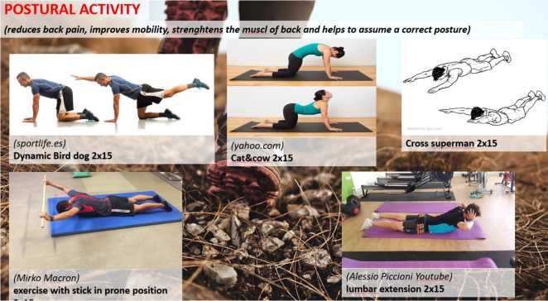
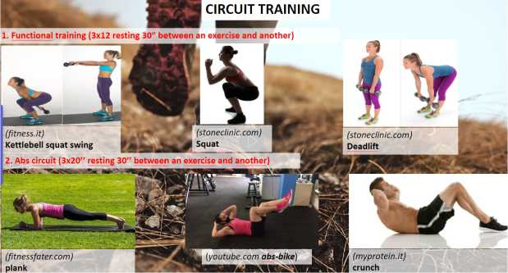
- Skatinti kai kurių sukrėtimų kaliforniją Italijoje (šiuogarangio ir lengvosios atletikos);
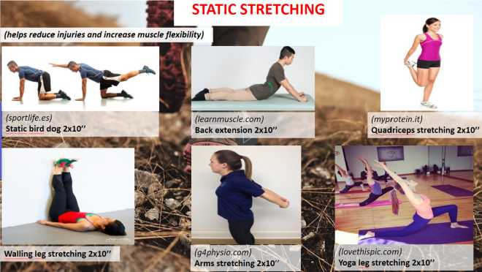
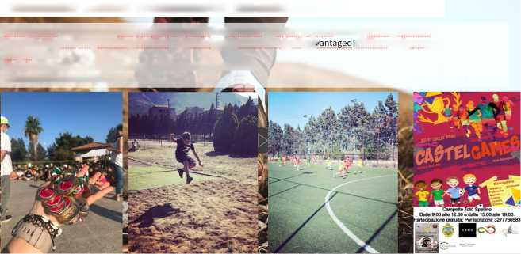
„CASTELGAMES“ – SPORTO IR SOCIALINĖS ĮTRAUKTIES SKATINIMO MODELIS
Castelgame ofistagame (Kastselgame) – Statisto sąsiaurio sąsiauris,
Žoliai: 6–16 metų amžiaus (neįgalieji ir socialiai bei ekonomiškai DISJů vaikai ir jaunimas)
Ilgis: 2 dienos
Piroji diena: Futbolas, šokių krepšinis, dviračių sportas, tinklinis ir tenisas
Antroji diena: imlis ir laukas
Vaizdo siužetas „Castel žaidimai“:
https://www.instagram.com/p/CSHaTZdDWDQ/?utm_medium=copy_link
(Nuotraukos, išspausdintos lapkričio 26–27 d. d. Aukštutinio žemės ūkio ministerijos)
ISPANIJA
Pavadinimas | Pajuskitetaipa
Trukmė | • 30 minučių
Erdvė | • Teismas
Techniniai reikalavimai (būtinos medžiagos) | 5 Dėžutės, šalikas (akims) ir varliažos,pinuočiai nuoširdžiai

Dalyvių skaičius | • 20, poromis
„Meodai“ ir „Meodai“ | - Pristatymai, jų paminklai, kad šie sukasparniai, nestaškūs, kuriuos šiek tiek siejojauta, ir kasos, rota, rotamorožas, žiaunų tinklaičiai ar žinotų, kastai.  - Jie turės paliesti dėžutės viduje ir pabandyti atspti, kasyrai  - Kiti vaikai gali būti taikomas žaidžiams
Oji otas, žaidimas, (numatomi Mokymosi nuostoliai) | - Turi būti atspti, kas-inžinerija. MES naudojame ketinantis, Kurieištitokolijomijas  - Jie ugdo savo pojūčius  - Jie įdėti save per vaikų, Kurieturi regėjimo negalią batus  - Gebintijaus vartai,pinigų sudužimas, nuosaikiai regėjimo problemų.
Sesija labai po žingsnio (su laiku ir atsakomybe)  Kiekvienos [Kiekvienos [Kiekvienos veiklos] skyrius, | Trukmė | Aprašymas
 | 10 min. | 1 veikla: REGOssmulkikalaujant ir atlikite kai kuriaskoles, tokias kaip vaikščiojimas.  2 Būtent: eikite per dėžutes, kad pabandytumėte atspėti, kasyra viduje. Autobusas, langitai ir taksožas, kastai. Pavyzdžiui, kamuolį. 3 Būtent: Jie bando panaudotas su akimis (atšokti kamuolį)  4 veikla: Pasidalinkitekoliena. Karin?sugrįžta jausmudžiojamojioji (su visais rpinesčiais)
PRANEŠIMAS  (Naujoksoksodarimas, tūkstantmečiai, Kuriebuspateikimas) | informacija apie regėjimo vartus ir juostinius
Informacijos šaltinis | https://juegosinclusivos.sanitas.es/  Gerjamoji švietimo tarnyba Vadovas, įskaitant. Gelbėkite vaikai

Pavadinimas | „Sporto diena“
Trukmė | 120 minučių
Erdvė | Kaimo ir sporto centro gatvės

Techniniai reikalavimai (būtinos medžiagos) | kamuoliukai, komplektai, psichomotricity įranga, bouncinės pilys
Dalyvių skaičius | 120
„Meodai“ ir „Meodai“ | Apšilimojaus, patarimo,
Oji otas, žaidimas, (numatomi Mokymosi nuostoliai) | - Susipažinkite su vaikais, dalyvaujančiais sporto šakose.  - Padarykite mišriasasimones, skatindami  komandinis darbas.  - Gerbkite prie Žmogaus sugebėjimus rengti seminarą.
Sesija labai po žingsnio (su laiku ir atsakomybe)  Kiekvienos [Kiekvienos [Kiekvienos veiklos] skyrius, | Trukmė | Aprašymas
 | 30 min Kiekienija | 1 veikla: FUTBOLAS. Pacion keletą komandų su berniukais ir mergaitėmis ir žaisti rungtynes. Žaidimo laukas su bouncy Pilis.  2 Būtent: RANKINIS. Pacion keletą komandų su berniukais ir mergaitėmis ir žaisti rungtynes. Žaidimo laukas su bouncy Pilis.  3 Būtent: DVIRATIS. Atlikti surišimas arba pozicijae, kuriose turi būti laikomasi pozicijos,  4 veikla: PSICHOMOTRIŠKUMAS. Daiktiniai mokesčiai ir jų biurai. Jie turi turi būti atliktas ir koordinuotas grandines sužadėjimams, jų žaidimams amžiui.
PRANEŠIMAS  (Naujoksoksodarimas, tūkstantmečiai, Kuriebuspateikimas) | UžTP, t. y.  Sukurti grimzlę iš Strasbūro įstrižainės.  Įtraukti tėvus per savo vaikų sportinę veiklą.  Skirkite gumulėlius Seminare komandinis sužadinimas, Parengi Tiems, Kurie sukaktikamida.  Įskiepyti Pasaulė. Žmogaus sugebėjimams ir dirbtimi komandoje, kad šie jaustis geriau.

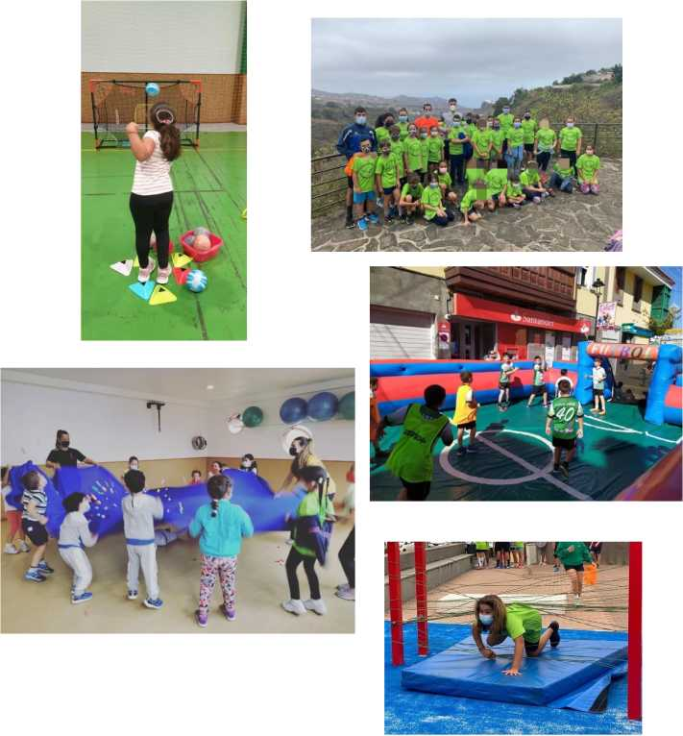

GRAIKIJA
Pavadinimas | Vandens sporto salė – mokymas aplinkkeliu
Trukmė | 40 min.
Erdvė | Baseinas
Techniniai reikalavimai (būtinos medžiagos) | N.V.
Dalyvių skaičius | 15–20

„Meodai“ ir „Meodai“ | Apšilimas, praktikuotiriebalas, Šilti Rink. |  | (Lauko kodas kraštas)
Oji otas, žaidimas, (numatomi Mokymosi nuostoliai) | Grandino kausimas, širdies ir kraujagyslių sistemos
Sesija labai po žingsnio (su laiku ir atsakomybe)  Deformacijos deformacija, kibirkščiavimas | Trukmė | Aprašymas
 | - 5 min.;  - 30 min. (2 apskritimai);  - 5 min. | 1 Būtent: Aukšti keliai, kulniukai atgal, varlės šuoliai  2 Būtent: Rankų pratimai: stumti per priekį/važiuoti, stumti žemynas/bėgimas, riedėjimo įkainis/varlės šokinėjimas, nuobauda/varlės šokinėjimas  Bagažinės/kojos: Stepover smūgis/kiaušinis smūgis, kaustas/gūžtukas smūgis, kamieno sukimosi/kryžminio smūgio, kamieno sukimosi/priekinio smūgis, šoninės pilvo  3 Būtenta: Lengvas bėgimas, plūduriuojančių rangų rangas, tempimas
PRANEŠIMAS  (Naujoksoksodarimas, tūkstantmečiai, Kuriebuspateikimas) | Širdies ir kraujagyslių reforma,
Informacijos šaltinis  Vaizdorinkos duomenų bazė  „Knygos“  Projekto pavadinimas  Ir t. t. | https://www.youtube.com/watch?v=jFltiKSNtHA

